Практическая 1. Коллаж из отдельных объектов в Paint.
Создавая рисунок из объектов, хранящихся в разных файлах удобно открывать сразу несколько окон программы Paint: в одном окне создаётся готовый рисунок, а в других подготавливаются объекты, перемещаемые в основное окно.
Для этого, нужный объект выделяется и копируется с помощью меню ПРАВКАКОПИРОВАТЬ, а в основном окне ПРАВКА ВСТАВИТЬ. Можно также использовать комбинации клавиш Ctrl+C для копирования и Ctrl+V для вставки.
Скопированный объект помещается в буфер обмена (в оперативной памяти). При вставке он остается выделенным и его можно перемещать на нужное место.Не забываем: вставляемый объект можно редактировать (масштабировать, наклонять, отображать, перемещать)!
Практика: Выполнить работу на тему «Алиса в стране чудес».
- Откройте папку «Для практической_Сказочная страна». (Рабочий стол)
- Откройте изображение фона в программе Paint. Сверните окно. (Окно №1)
- Откройте изображение Алисы в программе Paint. (Окно №2)
- Выделите изображение Алисы с помощью подходящего выделения. ПРАВКАКОПИРОВАТЬ
- Перейдите в Окно №1 (изображение фона). ПРАВКА ВСТАВИТЬ.
- Отредактируйте вставляемое изображение.
- Похожим образом добавьте остальные детали на фон…
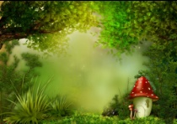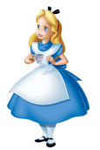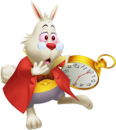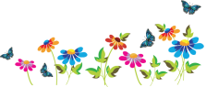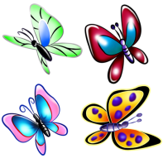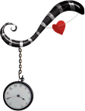
- Сохраните готовую работу в формате Jpeg в своей папке под именем «Сказочная страна».

Пример готовой работы:
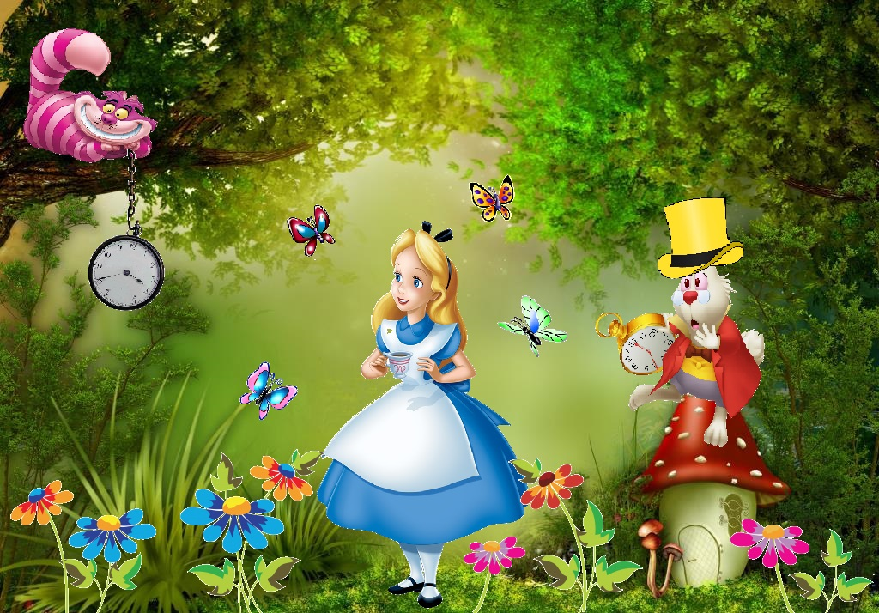
Практическая 2. Инструменты рисования в Paint.
Цель: познакомить учащихся с инструментами рисования графического редактора Paint, позволяющими создавать на экране произвольные фигуры: Кисть, Карандаш, Распылитель, Ластик и методами работы с ними.

Название инструмента | Вид  Старая версия Paint | Вид  Новая версия Paint | Назначение
Карандаш |  |  | Рисует тонкой линией.
Кисти |  | 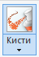 | Рисует более толстой линией чем карандаш. В новой версии есть различные эффекты кистей.
Распылитель |  |  | Рисует группами точек.
Ластик |  |  | Удаление лишних элементов (Небольших)
Панель атрибута текста
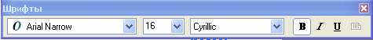
Практика 1: Выполнить работу на тему «Дерево 4 сезона» (Зима, Весна, Лето, Осень), с использованием инструментов рисования в программе Paint (карандаш, кисть, распылитель)
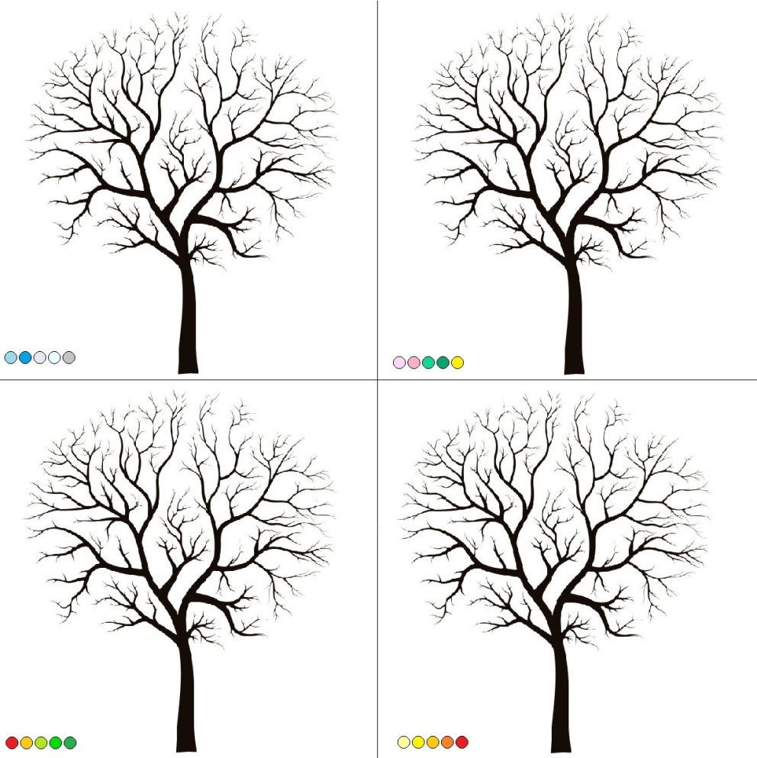
Шаблон «Дерево 4 сезона»
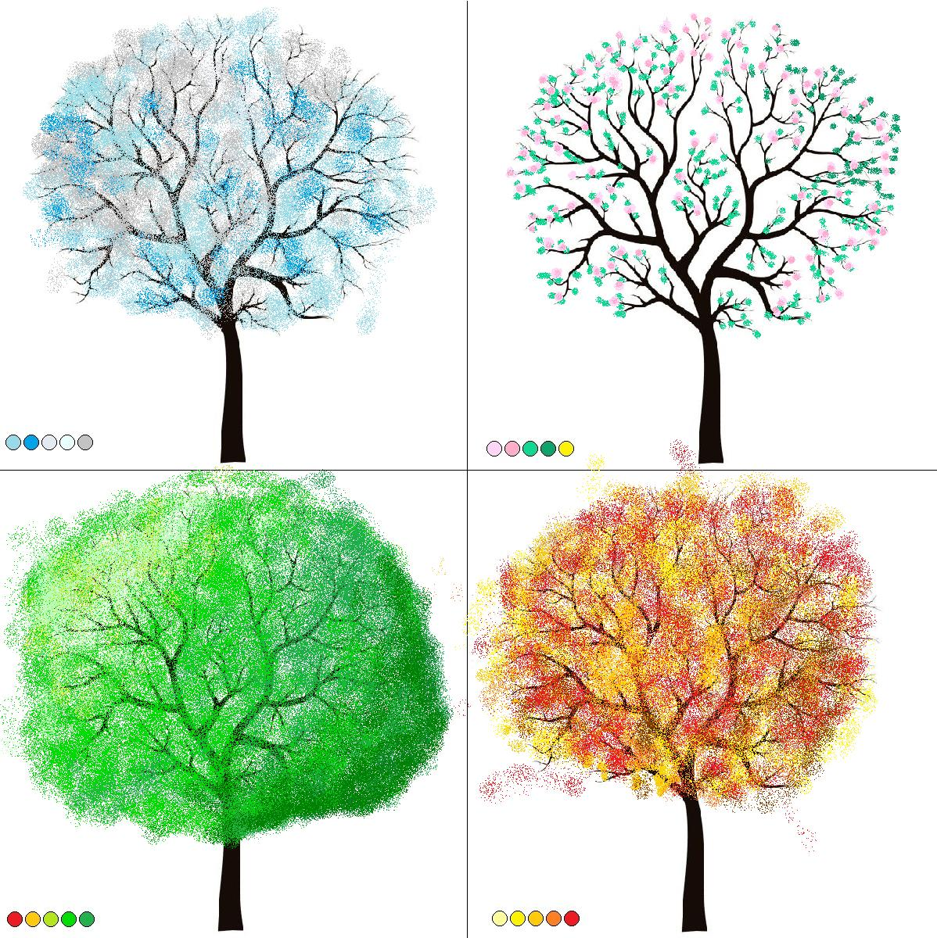
Образец готовой работы «Дерево 4 сезона»
Практика 2: С помощью инструментов (ластик, кисть, выбор цвета) убрать с Рождественской картинки изображения Гринча.

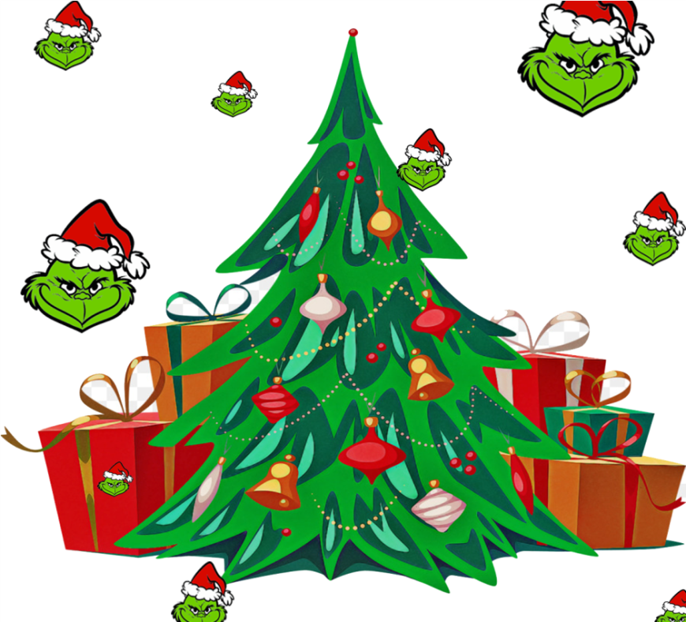
Шаблон «Спаси Рождество от Гринча!»
Практическая 3. Добавление текста в Paint.
Графический редактор Paint позволяет создавать рисунки, содержащие надписи. Они являются частью рисунка и не редактируются. Чтобы создать надпись нужно использовать инструмент Надпись/Текст . Сначала растягивается текстовая рамка, внутри которой есть текстовый курсор. Чтобы изменить вид, размер или начертание шрифта нужна Панель атрибутов текста. Если она не появляется автоматически, то её можно вызвать ВИД Панель атрибутов текста.
Практика 1: Открыть изображение «Шаблон_Открытка» в программе Paint. С помощью инструмента Текст добавить поздравительные надписи как на образце.
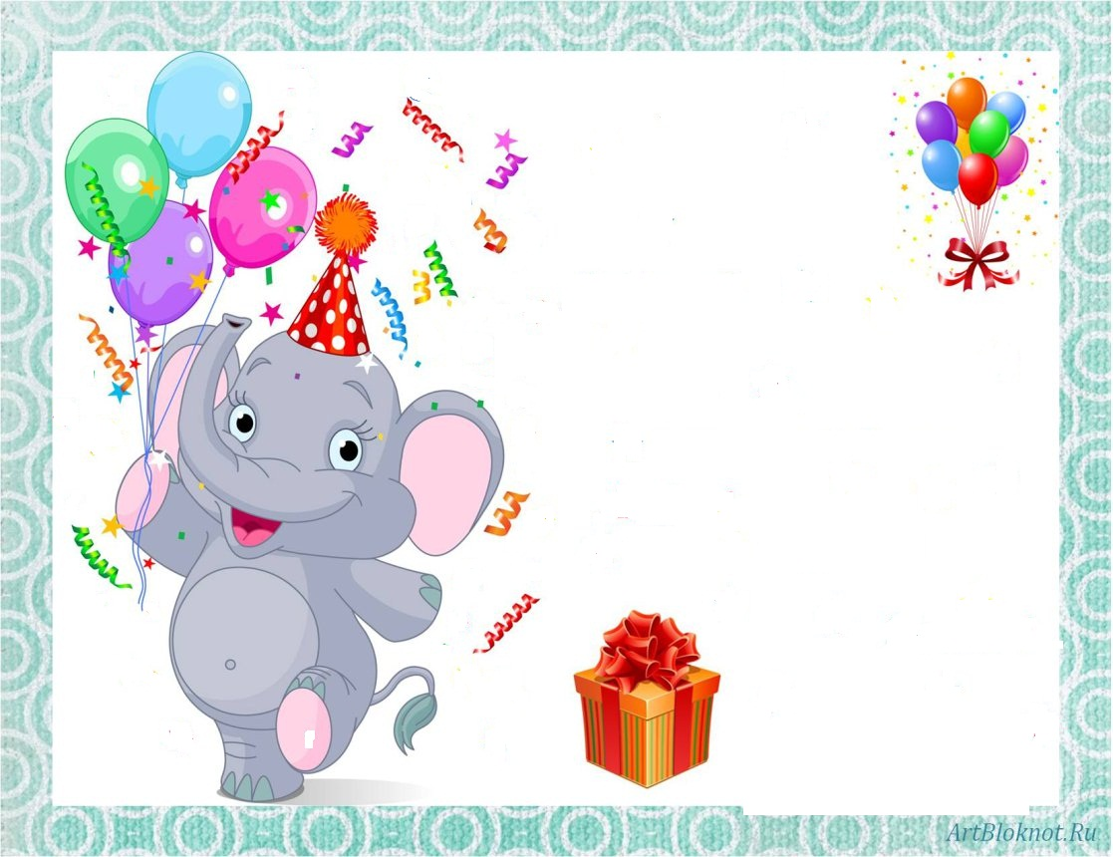
Шаблон «Открытка»
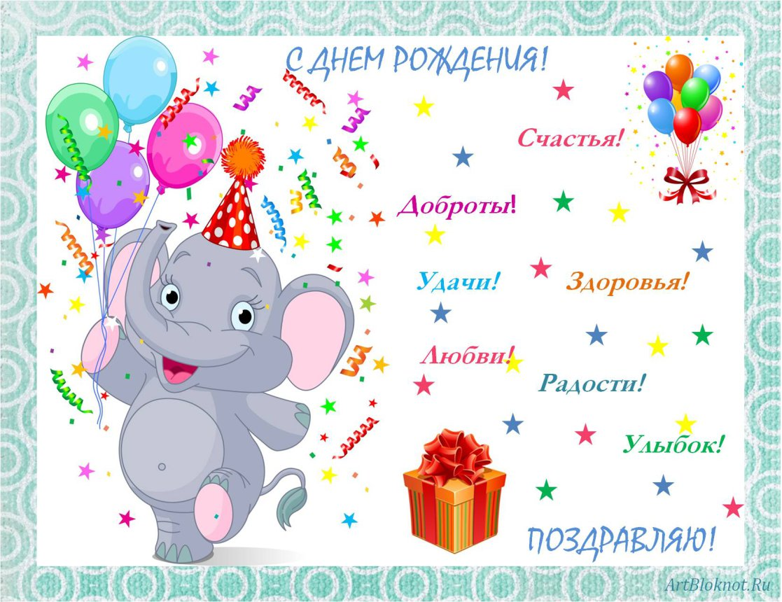
Образец готовой работы «Открытка»
Практика 2: Открыть изображение «Шаблон_Плакат из сладостей» в программе Paint. С помощью инструментов выделения переместить изображения сладостей на левую часть плаката. С помощью инструмента Текст добавить надписи как на образце.
Шаблон «Плакат из сладостей»
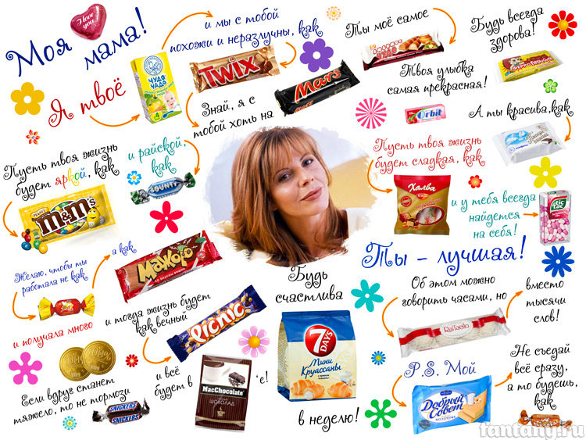
Образец готовой работы «Плакат из сладостей»

